附件三
彰化縣大城國民中學113年全民國防教育網站運用宣導資料紀錄表
主題 | 運用網頁連結宣導全民國防資訊
日期 | 113學年
主講人 | 網站運用宣導
對象 | 全校師生 | 人數 | 155
宣 導（活動）綱 要 | ☑本校已於學校網站設置連結至全民國防教育全球資訊網（https://aode.mnd.gov.tw/)  ☑本校已於學校網站設置連結至(新版)本縣全民國防教育資源網站（https://www.ndea.chc.edu.tw/index.php)
成 果 照 片 | 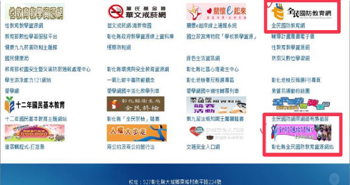

承辦人： 單位主管： 校長：

